例谈高中教材中的数学思想
魏宽飞
（蚌埠市蚌埠铁路中学，weikuanfei@163.com）
摘 要：数学思想是高中数学教学中的重要内容，常见的数学思想包括数形结合、分类讨论、转化与化归、函数与方程和特殊到一般的数学思想。本文以高中数学必修5（北京师范大学教育出版社）为例，谈谈高中数学教材中的例题与习题所渗透的数学思想。
关键词：数学思想，高中教材，数学结合，分类讨论，转化与化归，函数与方程，特殊到一般
引 言：数学思想是数学的灵魂，是对数学事实与数学理论的本质认识。在高中阶段的数学学习中，基本数学思想是《普通高中教学课程标准》所要求的“四基”之一，常见的基本数学思想包括数形结合、分类讨论、转化与化归、函数与方程和特殊到一般的数学思想，这也体现了数学思想在高中教学中的重要性。那么在高中教学中，我们应该如何很好的掌握数学思想呢？我们现使用的高中教材就是依据《普通高中教学课程标准》编写。从而在高中教材中，许多地方都可以提炼出数学思想，本文以高中数学必修5（北京师范大学教育出版社）为例，谈谈高中数学教材中的例题与习题所渗透的数学思想。
- 数形结合思想
数形结合思想是两大基本数学要素“数”和“形”的结合，两者之间相辅相成。对于“数”的研究，它是形的本质特征，更具有一般性；对于“形”的研究，它具有直观的优越性，可以更好的帮助我们理解数。在我们的高中教材中，许多探究、例题、习题中都渗透了数形结合思想，“数”和“形”的结合可以帮助很好理解数学知识，使解题更加简易和高效。总之，数形结合思想是非常重要的数学思想之一。
例1（P76例1）解不等式：$3x^{2}+5x-2>0$
解：方程$3x^{2}+5x-2=0$的两解是$x_{1}=-2，x_{2}=\frac{1}{3} .$
函数$y=3x^{2}+5x-2$的图像是开口向上的抛物线，与x轴有两个交点$(-2,0) 和(\frac{1}{3},0)$（如图）
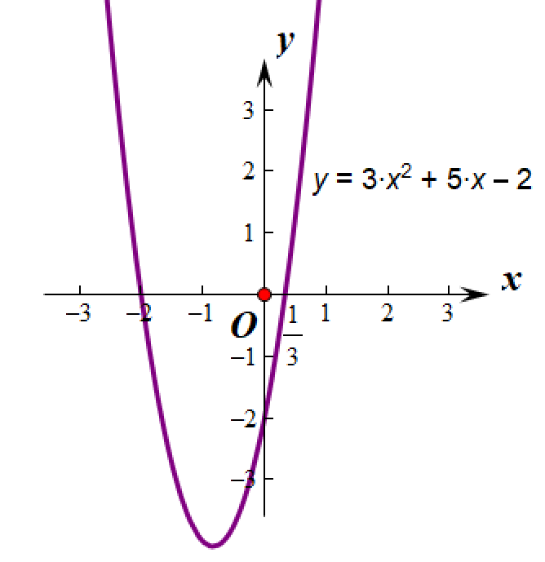
观察图像可得，不等式的解集为
$\left\{x | x<-2,或x>\frac{1}{3}\right\}$.
分析：对于一元二次不等的解法，很难直接得出其解集，这里我们可以借助于二次函数图像，将一元二次不等式和二次函数图像结合在一起，从而可以通过函数图像直观得出其解集。
- 分类讨论思想
分类讨论思想是一种重要的数学思维形式，是对研究对象的一个科学分类，这种数学思想可以让我们更全面的认识事物的本质。在一些比较复杂的数学问题中，我们可以依据某一个标准将数学问题细分成几个既相互独立，又有着内在的联系的小问题，这样我们就可以更容易、更科学、更深入的解决问题。我们在进行对研究对象分类的时候，要考虑到所有分类的可能，做到不重不漏。那么如何才能对研究对研究对象进行一个科学分类是分类讨论思想的一个难点。在高中教材中，同样许多地方也用到了这种分类讨论思想。在数学知识的学习中，我们要利用好我们的教材，对我们的分类原因，分类方法进行些总结。常见的分类讨论原因有：对参数的变化进行分类，不同的参数取值可以得出不同的结果；对图形的不确定进行分类等。
例2（P81练习3题4）解关于x的不等式：$x^{2}-\left(m+m^{2}\right)x+m^{3}<0 .$
解：方程$x^{2}-\left(m+m^{2}\right)x+m^{3}=0$的解为$x_{1}=m，x_{2}=m^{2}.$
函数$y=x^{2}-\left(m+m^{2}\right)x+m^{3}$的图像是开口向上的抛物线，
- 当$m>m^{2}$时，即$0<m<1$，原不等式的解集为$(m^{2},m)$;
- 当$m=m^{2}$时，即$m=0或1$，原不等式的解集为$∅$;
- 当$m<m^{2}$时，即$m<0或m>1$，原不等式的解集为$({m,m}^{2})$;
分析：本题是一个含有参数的一元二次不等式，我们利用常规的二次数图像方法去解决。在解题的途中，由于$m和m^{2}$的大小无法确定，致使函数图像无法确定，此时要考虑$m和m^{2}$之间的所有可能，对参数进行细分类，然后逐个解决，最后归纳总结得出最终结果。
- 转化与化归思想
转化与化归是解决新问题的基本解题策略，对于所有未知的问题，都是依据现有的知识经验加以解决。这种数学思想本质上就是把复杂的数学问题进行不断的逐个转化，转化成我们熟悉的问题，从而可以简易准确无误的解决新的数学问题。所以我们学习教材中数学知识的同时，更要深入研究渗透的转化和化归思想，它可以帮助我们把复杂的问题简单化，一般问题特殊化，特殊问题一般化，未知问题已知化，抽象问题具体化等。
例3（P82例10）解下例不等式.
(1)$\frac{x+1}{x-3}≥0;$ (2)$\frac{5x+1}{x+1}<3$.
解：（1）按商的符号法则，不等式$\frac{x+1}{x-3}≥0$可转化为不等式$(x+1)(x-3)≥0，$但$x≠3$.
解这个不等式可以得到$x≤-1，或x>3$.
所以这个不等式解集为$\left\{x | x≤-1,或x>3\right\} .$.
（2）不等式$\frac{5x+1}{x+1}<3$可改写为$\frac{5x+1}{x+1}-3<0$
即$\frac{2(x-1)}{x+1}<0$
仿（1），可将这个不等式转化成$2\left(x-1\right)\left(x+1\right)<0，$
解得 $-1<x<1$.
原不等式的解集为$（-1，1）$.
分析：本题考查解分式不等式，可以转化成整式不等式，然后再转化为一元一次不等式，也可以用分类讨论直接转化为一元一次不等式。这里给出的方法是，把新问题分式不等式化归为熟悉的一元二次不等式，把商的符号法则转化为积的符号法则，转化的同时要注意是等价转化还是非等价转化。这里分母是不为零的，所以不等式$\frac{x+1}{x-3}≥0$转化成不等式$\left(x+1\right)\left(x-3\right)≥0，$同时要满足$x≠3$。
- 函数与方程思想
现高中教材中我们发现有很多实际问题，函数与方程思想是解决这类问题很好的方法。函数研究了两个变量之间关系，把生活的实际问题转化为数学模型，把一些动态问题转化了静态问题，能够更直观、更容易、更具体的解决问题。方程思想是分析数学问题中的未知变量和已知常量的等量关系。从本质上说，函数也是一种方程。
例（P93例5）某种汽车，购车费用是10万元，每年使用的保险费、养路费、汽油费约为0.9万元，年维修第一年是0.2万元，以后逐年递增0.2万元.问这种汽车使用多少年时，它的年平均费用最少？
解：设使用x年平均费用最少。
由于“年维修费第一年是0.2万元，以后逐年递增0.2万元”，可知汽车每年维修费构成以0.2万元为首项，0.2万元为公差的等差数列.
因此，汽车使用x年总的维修费用为$\frac{0.2+0.2x}{2}x$万元。
设汽车的年平均费用为y万元，则有
$$y=\frac{10+0.9x+\frac{0.2+0.2x}{2}x}{x}$$
$=\frac{10+x+0.1x^{2}}{x}$
$=1+\frac{10}{x}+\frac{x}{10}$
$≥1+2\sqrt{\frac{10}{x}∙\frac{x}{10}}=3$
当且仅当$\frac{10}{x}=\frac{x}{10}$，即x=10时，y取最小值.
答：汽车使用10年平均费用最少。
分析：本题是一个实际生活问题，涉及到两个变量，两个变量之间有着一定的数量关系，这里我们利用函数把实际生活模型转化成数学问题，然后利用函数的增减性或者基本不等式的得出具体的结论，利用函数和不等式的同时，要考虑到实际问题中变量的取值范围。
- 特殊到一般的思想
特殊到一般的思想是从特殊的例子出发，归纳为一般性结论，再利用一般性结论解决特殊问题的过程。在高中教材中探究新知识的过程就是由特殊到一般 ，再由一般到特殊的思想，此外高中教材中许多例题和习题的解决也是这样一个特殊到一般的过程。特殊到一般的思想不仅是我们学习高中数学的重要思想，也是我们认识世界的基本过程。
例5（P20习题1-2B组题5）数列$\left\{a_{n}\right\}$前n项和$S_{n}=n^{2}+1$
- 试写出数列的前5项；
- 数列$\left\{a_{n}\right\}$是等差数列吗？
- 你能写出数列$\left\{a_{n}\right\}$的通项公式吗？
解：（1）数列$\left\{a_{n}\right\}$的前n项的和$S_{n}=n^{2}+1$
$\text{∴}{ a}_{1}=S_{1}=1+1=2$
${ a}_{2}=S_{2}-S_{1}=\left(4+1\right)-（1+1)=3$
$${ a}_{3}=S_{3}-S_{2}=\left(9+1\right)-（4+1)=5$$
$${ a}_{4}=S_{4}-S_{3}=\left(16+1\right)-（9+1)=7$$
$${ a}_{5}=S_{5}-S_{4}=\left(25+1\right)-（16+1)=9$$
（2）$a_{2}-a_{1}=1$，$a_{3}-a_{2}=2$
$∴$数列$\left\{a_{n}\right\}$不是等差数列
（3）${ a}_{1}=S_{1}=1+1=2$
当$n≥2$时，${ a}_{n}=S_{n}-S_{n-1}=\left(n^{2}+1\right)-\left[{\left(n-1\right)}^{2}+1\right]=2n-1$
当$n=1$时，$2n-1=1≠a_{1}$,
$$∴a_{n}=\left\{\begin{aligned}2，n=1 \\ 2n-1，n≥2\end{aligned}\right.$$
分析：本题的第二小问，特别容易让我们误解为等差数列。然而我们从特殊的前五项出发，很容易发现前五项是不符合等差数列的定义，但是从第二项开始，后面的规律又符合等差数列的定义，从而我们得出一般性结论。
- 总结
本文列举了常见的数学思想：数形结合、分类讨论、转化与化归、函数与方程和特殊到一般的数学思想。在高中教材中许多地方渗透着数学思想，这些数学思想有效的帮助解决了复杂、抽象的数学问题。因此，我们在教学时要对高中教材进行深入的分析，反复研讨教材中的例题和习题，充分挖掘教材中渗透的数学思想。通过对教材知识的挖掘，使学生能够更深层次的学习数学知识，可以掌握其内容中渗透的数学思想。总之，高中教材中的数学思想对于高中的学习是非常重要的，它不仅使学生高效、准确的解题，还可以培养学生的创造性思维。
参考文献
- 黄马庆：例谈课本习题中的数学思想[J]. 中学数学(初中版), 2011, 000(014):30-31.
- 李昀晟.：化归思想在高中数学解题过程中的应用分析[J]. 数学理论与应用, 2015, v.35(04):124-128.
- 蔡上鹤：数学思想和数学方法[J]. 中学数学, 1997(09):1-4.
- 凌蕾花：数学思想方法在高中数学解题中的应用[J]. 和田师范专科学校学报:汉文综合版, 2005(04):197-197.

